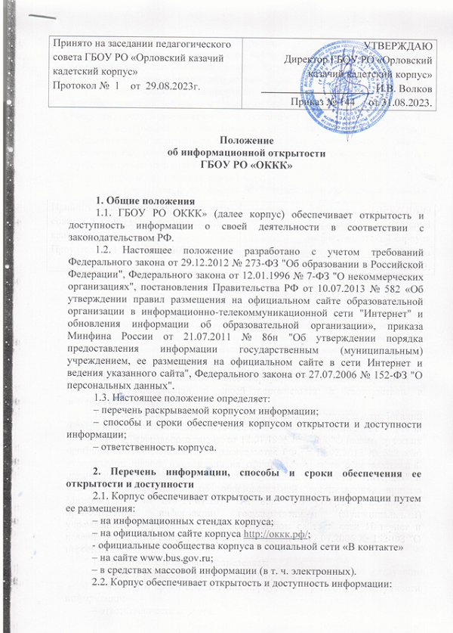

– информация о дате создания корпуса;
– информация об учредителе, месте нахождения корпуса, режиме, графике работы, контактных телефонах и адресах электронной почты;
– информация о структуре и органах управления корпуса;
– информация о реализуемых образовательных программах с наименованием и указанием учебных предметов, курсов, дисциплин (модулей) предусмотренных соответствующей образовательной программой;
– информация о численности обучающихся по реализуемым образовательным программам за счет бюджетных ассигнований бюджетов субъектов РФ, местных бюджетов и по договорам об образовании за счет средств физических и (или) юридических лиц;
– информация о языках образования;
– информация о федеральных государственных образовательных стандартах;
– информация о руководителе корпуса, его заместителях;
– информация о персональном составе педагогических работников с указанием уровня образования, квалификации и опыта работы;
– информация о материально-техническом обеспечении образовательной деятельности (в т. ч. наличии оборудованных учебных кабинетов, объектов для проведения практических занятий, библиотек, объектов спорта, средств обучения и воспитания, условиях питания и охраны здоровья обучающихся, доступе к информационным системам и информационно-телекоммуникационным сетям, электронных образовательных ресурсах, к которым обеспечивается доступ обучающихся);
– информация о количестве вакантных мест для приема (перевода) по каждой образовательной программе (на места, финансируемые за счет бюджетов субъектов РФ, местных бюджетов, по договорам об образовании за счет средств физических и (или) юридических лиц), в т. ч.;
– информация о наличии и условиях предоставления обучающимся мер социальной поддержки;
– информация об объеме образовательной деятельности, финансовое обеспечение которой осуществляется за счет бюджетных ассигнований бюджетов субъектов РФ, местных бюджетов, по договорам об образовании за счет средств физических и (или) юридических лиц;
– информация о поступлении финансовых и материальных средств и об их расходовании по итогам финансового года;
– информация о трудоустройстве выпускников;

– информация о размещении заказов на поставки товаров, выполнение работ, оказание услуг согласно Федеральному закону от 05.04.2013 № 44-ФЗ "О контрактной системе в сфере закупок товаров, работ, услуг для обеспечения государственных и муниципальных нужд", Федеральному закону от 18.07.2011 № 223-ФЗ "О закупках товаров, работ, услуг отдельными видами юридических лиц" (вправе разместить).
2.3. Обязательны к открытости и доступности копии следующих документов корпуса:
– устав;
– лицензия на осуществление образовательной деятельности (с приложениями);
– свидетельство о государственной аккредитации (с приложениями);
– план финансово-хозяйственной деятельности школы, утвержденный в установленном законодательством РФ порядке;
– локальные нормативные акты, в т. ч. правила внутреннего распорядка обучающихся, правила внутреннего трудового распорядка, коллективный договор;
– отчет о результатах самообследования;
– документ о порядке оказания платных образовательных услуг, в т. ч. образец договора об оказании платных образовательных услуг, документ об утверждении стоимости обучения по каждой образовательной программе;
– предписания органов, осуществляющих государственный контроль (надзор) в сфере образования, отчеты об исполнении таких предписаний;
– примерная форма заявления о приеме;
2.4. Корпус обеспечивает открытость и доступность документов, определенных п. 2.4, путем предоставления через официальный сайт www.bus.gov.ru электронных копий следующих документов:
– решение учредителя о создании корпуса;
– учредительные документы (устава с изменениями) корпуса;
– свидетельство о государственной регистрации;
– решения учредителя о назначении руководителя;
– положение о филиалах, представительствах (при наличии филиалов, представительств);
– муниципальное задания на оказание услуг (выполнение работ);
– план финансово-хозяйственной деятельности;
– годовая бухгалтерская отчетность;
– отчет о результатах деятельности муниципального учреждения и об использовании закрепленного за ним муниципального имущества;
– сведения о проведенных в отношении учреждения контрольных мероприятиях и их результатах.
Корпус также предоставляет в электронном структурированном виде:
– общую информацию о корпусе;
– информацию о плане финансово-хозяйственной деятельности;
– информацию об операциях с целевыми средствами из бюджета;
– информация о показателях бюджетной сметы;
– информацию о результатах деятельности и об использовании имущества;
– сведения о проведенных в отношении учреждения контрольных мероприятиях и их результатах;
– информацию о годовой бухгалтерской отчетности учреждения.
2.5. Требования к информации, размещаемой на официальном сайте корпуса, ее структура, порядок размещения и сроки обновления определяются локальным актом корпуса (положением об официальном сайте корпуса).
2.6. Корпус обеспечивает открытость следующих персональных данных:
а) о руководителе корпуса, его заместителях, в т. ч.:
– фамилия, имя, отчество (при наличии) руководителя, его заместителей;
– должность руководителя, его заместителей;
– контактные телефоны;
– адрес электронной почты;
б) о персональном составе педагогических работников с указанием уровня образования, квалификации и опыта работы, в т. ч.:
– фамилия, имя, отчество (при наличии) работника;
– занимаемая должность (должности);
– преподаваемые дисциплины;
– ученая степень (при наличии);
– ученое звание (при наличии);
– наименование направления подготовки и (или) специальности;
– данные о повышении квалификации и (или) профессиональной переподготовке (при наличии);
– общий стаж работы;
– стаж работы по специальности;
– иная информация о работниках школы, по согласованию с ними (вправе разместить).
2.7. Корпус обязан по согласованию с работником внести изменения в размещенную о нем информацию при условии предоставления подтверждающих документов.

3. Ответственность Корпуса
3.1. Корпус осуществляет раскрытие информации (в т. ч. персональных данных) в соответствии с требованиями законодательства РФ.
3.2. Корпус обеспечивает обработку и хранение информации о своих работниках, а также иных субъектах персональных данных способами, обеспечивающими максимальную защищенность такой информации от неправомерного использования в соответствии с требованиями Федерального закона от 27.07.2006 № 152-ФЗ "О персональных данных", положением об обработке персональных данных.
3.3. Корпус несет ответственность в порядке и на условиях, устанавливаемых законодательством РФ, за возможный ущерб, причиненный в результате неправомерного использования информации третьими лицами.

